ELEKTRICKÝ DRTIČ HROZNU / OVOCE
Model: PM - PMI - PIGMO – RIPMO
MANUÁL
NÁVOD K POUŽITÍ A ÚDRŽBĚ

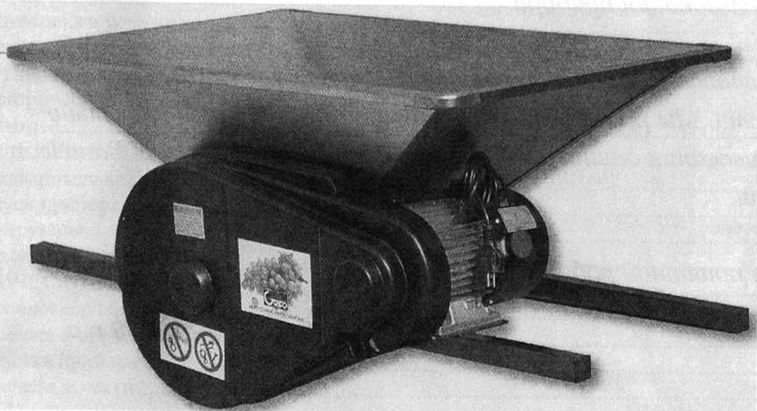



1. Úvod
1.1 Obsah
Tento návod obsahuje popis technických charakteristik a fungování MOTOROVÉHO DRTIČE HROZNU ert. (PM,PMI) a DRTIČ OVOCE 9PIGMO, PIPMO), jakož i pokyny k instalaci, použití a údržbě.

Tento návod k použití používá následující symboly.

Věnujte maximální pozornost pokynu označenému tímto symbolem a dodržujte důsledně to, co je uvedeno.

Indikace a užitečné tipy pro manipulaci, montáž a instalaci, použití a údržbu.

Operace nebo chování absolutně zakázáno

Pokračujte v uvedeném pracovním pořadí

1.2 Dodávka a konzervace

Tato publikace se týká obsluhy, přepravy, instalace a údržby.
Manuál musí být uchován správcem na vhodném místě, aby byl vždy k dispozici k nahlédnutí v nejlepším stavu uchování.

Návod je nedílnou součástí stroje a jako takový musí být uchován po celou dobu životnosti stroje a předán jakémukoli uživateli nebo následnému majiteli

1.3 Odpovědnost

Záruka dobře fungujícího a plně shodného výkonu stroje s předpokládaným provozem je přísně závislá na správné aplikaci všech pokynů v tomto návodu.

Před uvedením stroje do provozu je nutné si přečíst, co je uvedeno v návodu.

S odkazem na výše uvedené v tomto návodu k obsluze GRIFO Macchine Enologiche s.n.c. odmítá veškerou odpovědnost v případě:
- při dodržení pokynů týkajících se instalace, použití a údržby uvedených v tomto návodu
- nedostatečným technickým vybavením závodu a podmínkami prostředí, ve kterém je stroj používán,
-nepovolené úpravy stroje
- použití neoprávněným nebo neškoleným personálem

Jediné konfigurace a určení použití povolené výrobcem jsou ty, které jsou výslovně uvedeny v návodu.

1.4 Ruční aktualizace

Tento návod je nedílnou součástí stroje.
Jakékoli úpravy, které jsou provedeny na jakémkoliv následném stroji, nezavazují výrobce k provádění jakýchkoliv zásahů nebo úprav na stroji, který je již na trhu.
Jakýkoli dodatek k návodu, který výrobce považuje za nutné zaslat uživateli, by měl být uchováván společně s návodem, jehož bude nedílnou součástí.

1.5 Záruka

Záruka na stroj se vztahuje na prvních 12 měsíců provozu. V případě nepoužití okamžitě skončí záruka osmnáctým měsícem od dodání.

Záruka se nevztahuje na přepravu stroje, za kterou odpovídá kupující, a záruka zaniká, pokud použití stroje neodpovídá tomu, co je uvedeno v tomto návodu.

Jiné než uvedené podmínky mohou být definovány ve smluvní fázi.

2. PODROBNOSTI O STROJI

2.1 Popis a funkce stroje

MOTOROVÝ DRTIČ HROZNU art. ( PM, PMI) a FRUIT CRUSHER. PIGMO jsou stroje na drcení hroznů, určené a postavené pro použití v malých a středních vinařských podnicích. Modely, na které odkazuje tento návod, se liší pouze materiálem pro jejich výrobu, smaltovaná ocel nebo nerezová ocel; názvy v návodu k modelům jsou následující:
- VELKÝ DRTIČ HROZNU ELEKTRICKÝM OTOREM (PM),
- NEREZOVÝ MOTOROVÝ DRTIČ OVOCE (PIGMO),
- MALÝ NEREZOVÝ DRTIČ HROZNU (PIPMO)

Stroj se skládá z nakládacího zásobníku, který obsahuje hrozny určené k drcení. Uprostřed zásobníku je míchadlo, které tlačí řepky ke dvěma válcům, které je drtí. Rozdrcené hrozny padají do spodní nádoby.

Na horní straně násypky musí být umístěn ochranný box (součást dodávky), aby se zabránilo kontaktu horních končetin s míchadlem a válečky. Stroj musí být umístěn nad nádobou, která sbírá rozdrcené hrozny podle pokynů popsaných v kapitole 5.

2.2 Správné používání
Macjine je určen pro zpracování hroznů. Operace stroje jsou:
- drcení hroznů pomocí dvou válců umístěných uvnitř násypky

Jakékoli změny podmínek použití stroje jak z hlediska použití, tak z hlediska zpracovávaných materiálů je nutné považovat za nové použití stroje podle směrnice 98/37/CE a proto zbavuje výrobce jakékoli odpovědnosti.

2.3 Směrnice a normy

Stroj je navržen a vyroben v souladu s evropskými směrnicemi 2006/42 CE (stroje), 2006/95/CE (nízké napětí), 2004/108/CE (elektromagnetická kompatibilita) a podle norem EN 953, EN 13850, EN 60204- 1.

2.4 Technické informace

Základní vlastnosti stroje a ty, které prostředí vyžaduje pro správnou funkci, jsou uvedeny v tabulce 1.

 | PM, PMI | PIGMO | PIPMO
rozměry | 950x600 mm | 430x360 mm | 950x600 mm
hmotnost | 37 kg | 37 kg | 37 kg
výkon motoru | 1 hp | 1 hp
napětí a frekvence | 230V-50Hz | 230V-50Hz | 230V-50Hz
Provozní teplota | 5°C + 45°C | 5°C + 45°C | 5°C + 45°C

3. Bezpečnost
3.1 Obecné informace
V rámci povinnosti informování a školení pracovníků stanovené platnou legislativou musí zaměstnavatel společnosti, vedení a oprávnění uživatelé obsluhující stroj poskytnout personálu, který bude provádět operace instalace, používání a údržby, všechny potřebné informace, aby byla zaručena jejich bezpečnost. při používání stroje.
Zejména to musí vyžadovat a kontrolovat
- všichni pracovníci pověření výše uvedenými operacemi musí pečlivě dodržovat postupy uvedené v této příručce a všeobecná opatření pro prevenci úrazů stanovená platnými předpisy.
- nesmějí být prováděny žádné jiné operace než ty, které stanoví výrobce.
- na stroji nesmí být prováděny žádné zásahy ani úpravy a stroj je používán výhradně ve svých původních konfiguracích.
3.2 Rizika a preventivní opatření
Stroj je navržen tak, aby eliminoval nebo snížil rizika pro osoby, které jej budou používat. Preventivní opatření pro bezpečné používání stroje jsou následující:
Stroj padá
- zajistěte, aby byl stroj stabilní, zejména s ohledem na kompatibilitu mezi rozměry nosných tyčí a rozměrů kontejneru, nad kterým je stroj umístěn. (odst. 4.3.)
- používejte bezpečnostní boty s ocelovými tužinkami.
Pohyblivé části
- zastavte stroj v případě zásahu do pohyblivých částí.
- nesnímejte ochranné pouzdro.
Pohyb stroje
- pohybujte strojem alespoň ve dvou lidech
Elektrické zařízení
- pravidelně kontrolovat neporušenost vodičů a provádět nezbytné výměny.
- chrání vodiče a motor před vlhkostí.
- provádějte a údržbářské práce s vypnutým vypínačem stroje
- zmocnit pouze kvalifikovaný personál k práci na elektrických částech
- zkontrolujte, zda je napětí stejné jako napětí uvedené na identifikačním štítku stroje
Za posouzení správného místa použití stroje je odpovědný uživatel. Některé užitečné tipy týkající se jsou následující.
Umístění:
Stroj musí být umístěn tak, aby nebránil pohybu osob nebo zařízení, a takovým způsobem, aby bylo zaručeno, že všechna místa vyžadující přítomnost obsluhy jsou snadno dostupná.
Životní prostředí:
Podmínky prostředí (teplota, vlhkost, magnetická pole atd.) musí být takové, aby byla zaručena správná funkce elektrických součástí.
Hluk:
Hladina hluku tohoto stroje je nižší než 70 dBA.- Rozdělení pracovních míst operátorů musí být takové, aby bylo zajištěno, že vystavení hluku zůstane v mezích povolených současnou legislativou.
Jakékoli temperování díly, a zejména díly související s bezpečností stroje, zbaví výrobce jakékoli občanskoprávní nebo trestní odpovědnosti v případě nehod.
4. Instalace
4.1 Příprava instalace
Před instalací stroje je nutné zkontrolovat vhodnost místa, kde bude umístěn. Rozumí se, že takové hodnocení musí vzít v úvahu specifické podmínky místa, některé důležité obecné kontroly jsou následující:
- Zkontrolujte celkové rozměry stroje, ponechte vzdálenost minimálně 710 cm od jakékoli pevné překážky (stěny, sloupy, chodníky), aby se obsluha mohla pohybovat bez překážek. Zkontrolujte, zda předpokládané umístění stroje nepřekáží jiným strojům.
- Zkontrolujte vhodnost podlahy z hlediska stability, čistoty a sklonu
- zajistěte stálé, jednotné osvětlení, abyste se vyhnuli rizikům způsobeným zastíněnými oblastmi.
- pokud je stroj umístěn v blízkosti tranzitních zón, musíte kolem něj umístit vhodné zábrany pro ochranu před náhodnými nárazy vozíků, nákladních vozidel atd.
- pokud se nachází na mezipodlahách, zvýšených patrech nebo zvýšených plošinách, zkontrolujte, zda je maximální nosnost větší než celková hmotnost stroje a jakéhokoli dalšího příslušenství, jako jsou zvedací zařízení. vždy zvažuje a odpovídající bezpečnostní faktor.

4.2 Doprava, vykládka a instalace
Stroj je dodáván již smontovaný do provozní konfigurace, takže rizika spojená s pohybem se týkají celého stroje.
Přeprava musí být provedena kvalifikovanými přepravci, kteří jsou schopni zaručit správný pohyb přepravovaných materiálů.
Grifo Macchine Enologiche nepřijímá žádnou odpovědnost za škody způsobené přepravou. Zboží je dodáváno ze závodu.
Po obdržení zkontrolujte neporušenost různých částí stroje a zkontrolujte, zda nechybí potřebné díly pro instalaci.
Zkontrolujte, zda zásilka odpovídá specifikaci objednávky.
Stížnosti týkající se zboží musí být podány písemně společnosti GRIFO Macchine Enalogiche S.n.c. do 15 dnů po obdržení zásilky.
Při přemisťování stroje věnujte maximální pozornost tomu, co je stanoveno platnými předpisy a veškerými bezpečnostními postupy.
Jakýkoli pohyb stroje musí provádět dva dospělí, kteří drží čtyři nosné trubky v krajních polohách.
4.3 Umístění
Při umisťování stroje, kromě respektování všeobecných podmínek v odstavcích 3.2 a 4.1, je třeba věnovat zvláštní pozornost rozměrové kompatibilitě mezi nosnými trubkami a nádobou, nad kterou je stroj umístěn.
Nádoba musí být umístěna tak, aby stonky hroznů vycházející do stroje vypadly mimo ni. Použité nádoby musí mít stejný tvar a rozměry, aby byla zaručena stabilita stroje.
Při umístění stroje musíte zvolit výšku tak, aby byla zaručena dostupnost k odhrnovači a válcům umístěným na dně zásobníku. S ohledem na to je k dispozici ochranné pouzdro, které se našroubuje na samotný zásobník.
S ohledem na to, že dodávané pouzdro má výšku 450 mm, jeho horní část nesmí být nižší než 1600 mm.
Rozměrové limity v polohování.
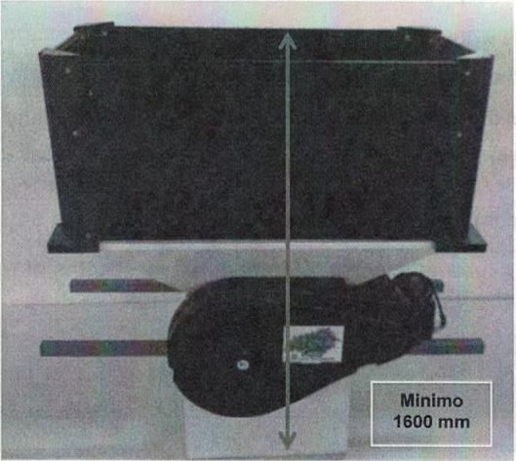

Uživatel by měl také dbát na to, aby byla zaručena stabilita stroje při polohování. Pro tento účel jsou dodávány nastavitelné nožičky pro upevnění k nosným trubkám, aby stroj zůstal připevněný k nádobě, na které je umístěn.
Pro vaši bezpečnost nasaďte ochranné pouzdro podle obrázku.
4.4 Elektrické připojení
Připojení k elektrické síti se provádí jednoduchým zasunutím zástrčky. Odpovídající hmoždinka musí odpovídat tomu, co je stanoveno v bezpečnostních předpisech.
Je povinné připojit stroj k uzemněné zástrčce. Zařízení musí být vybaveno nouzovým bezpečnostním vypínačem.
Jednoduchost zapojení vás nesmí přimět k hodnocení důležitosti respektování obecných bezpečnostních opatření pro elektřinu. Proto je důležité:
- zkontrolujte, zda je síťové napětí stejné jako napětí uvedené na štítku motoru
- před použitím zkontrolujte neporušenost elektrického kabelu a v případě poškození jej vyměňte
- vyvarujte se toho, aby byl kabel vystaven kolizím, průchodu osob nebo vozidel nebo jakékoli jiné situaci, která by mohla ohrozit jeho celistvost
- chraňte kabel, zásuvku a další elektrické části před vlhkostí
V případě nutnosti použití prodlužovacího kabelu je vhodné použít elektrický 1,5mm kabel o délkách do 20m a 2,5mm kabel nad 20m.
4.5 Mazání
Stroj nepotřebuje opravu částic. Před spuštěním byste měli zkontrolovat hladinu oleje, jak je uvedeno v kapitole 6.
GRIFO Macchine Enologiche S.n.c. odmítá veškerou odpovědnost za škody na lidech nebo věcech způsobené nedodržením pokynů k instalaci uvedených v této části.
5. Použití
5.1 Předběžné operace
Před spuštěním stroje musíte zkontrolovat, zda jsou všechny pohyblivé části namazány, poté byste měli pravidelně kontrolovat stav mazání a provádět nezbytné zásahy. Návod k použití viz odstavec
6.1.1.
Následující kontrola musí být provedena před zahájením každé pracovní relace.
Čištění stroje, dávejte pozor, abyste nenamočili motor.
Kontrolujte stav připojení k elektrické síti.
Zkontrolujte, zda uvnitř stroje nejsou cizí tělesa, která by mohla bránit jeho správné funkci.
Kontrolujte přítomnost všech ochranných krytů.
Zkontrolujte správnou funkci ovládacích prvků, zejména nouzového zastavení.
V případě, že předběžné kontroly nemají pozitivní výsledky, musíte provést nouzové zastavení, odpojit stroj a varovat vedoucího oddělení.
5.2 Spuštění
Po předběžném ovládání můžete stroj zapnout aktivací tlačítka start umístěného na ovládacím panelu. Po nastartování motoru vložte hrozny do násypky, která se pomocí míchadla vynese k válcům, kde dochází k drcení.
Po narušení motoru vložte hrozny do násypky, které se pomocí míchadla vynesou do válců, kde dochází k drcení. Po rozdrcení je produkt připraven k fermentaci
Je zakázáno přibližovat ruku k pohyblivým částem, zejména k výstupnímu výhonku stonků hroznů.
5.3 Pokyny pro případ zablokování
Při správném používání stroje stačí výkon elektromotoru k zablokování. Každopádně v případě zablokování je nutné odstranit jeho příčinu.
Před jakýmkoli pokusem o odstranění materiálů, které by mohly být příčinou zablokování, musíte stroj odpojit. Používejte rukavice.
5.4. Vyřazení z provozu
K vypnutí stroje stačí aktivovat tlačítko stropu.
V případě odstavení nebo vyřazení z provozu na delší dobu je nutné:
1. Odpojte stroj od elektrické sítě.
2. Zakryjte a případně umístěte do skladu.
Když je stroj spuštěn po určité době skladování, musíte pečlivě dodržovat všechny pokyny v kapitolách 3, 4 a 5.
Pro restartování stroje musíte postupovat tak, jak je uvedeno v odstavcích 5.1 a 5.2.
6. Údržba
6.1 Údržba, prohlídky a kontroly
Při pečlivé údržbě mají díly podléhající opotřebení delší životnost.
Aby bylo zaručeno bezpečné a efektivní fungování stroje, měla by být údržba naprogramována a prováděna důkladně a přesně.
Jakákoli údržba musí být prováděna oprávněným personálem, když je stroj odpojen od elektrické sítě.
Aby bylo možné stroj řídit správným a přesným způsobem, doporučuje se registrovat všechny údržbové práce a dbát na to, aby bylo uvedeno datum a typ provedených prací.
K čištění musí být použit netoxický, netahající deternet.
Hlavní operace obecné údržby, které je třeba provést, jsou popsány následovně. Jejich četnost závisí na podmínkách používání stroje.

6.1.1 Mazání ovládacích prvků
Před spuštěním stroje a později je nutné pravidelně kontrolovat stav mazání pohyblivých částí stroje (viz odst. 5.1.)
Operace
Důkladné vyčištění zásobníku a válečků, dávejte pozor, abyste nenamočili motor - po každém drcení hroznů.
Olejování všech dílů převodovky motoru - měsíčně
Olejování hřídelí válečků přes otvory umístěné na podpěře esch - měsíčně
Olejování podpěr míchadla – měsíčně

Odstraňování oleje musí být provedeno v souladu s platnými zákony v zemích, kde je stroj používán. Při olejování je třeba dbát na to, aby olej neznečistil prvky, které přicházejí do styku s hrozny a rozdrcenými hrozny. Pro usnadnění těchto operací byla studována poloha mazacích bodů.
V každém případě je zakázáno rozebírat motor. V případě nutnosti kontaktujte GRIFO Maschine Enologiche S.n.c. nebo oprávněný delare.
6.1.2 Náhradní díly
Všechny náhradní díly jsou k dispozici od GRIGO ME S.n.c. od autorizovaného prodejce.
Použití neautorizovaných náhradních dílů, odlišných od dílů dodaných společností GRIFO ME nebo autorizovaným prodejcem, má za následek propadnutí záruky a rovněž prohlášení o nezávadnosti stroje.
6.2. Demolice
V případě, že je nutné stroj zbourat, je nutné jej rozebrat na jednotné části a tyto části zlikvidovat odděleně podle platných zákonů.
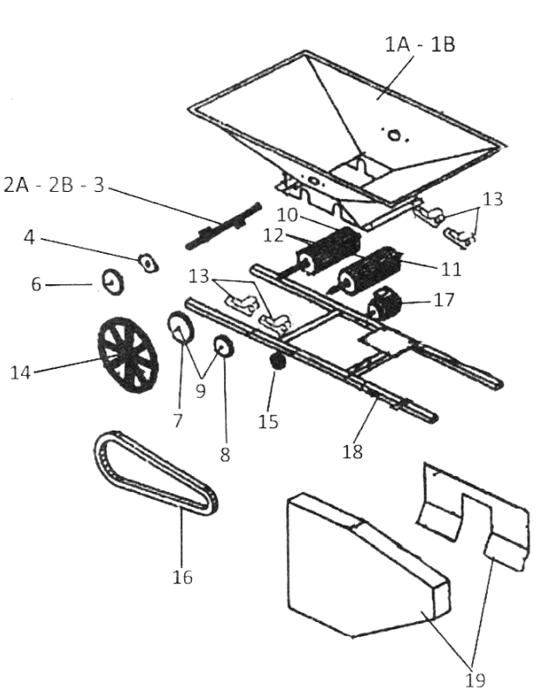

SP-PM-001A 1A Lakovaný nakládací zásobník MP
SP-PM-001B 1B S/ocelový nakládací zásobník PMI - PIGMO
SP-PM-002A 2A Malovaná míchačka
SP-PM-002B 2B S/ocelové míchadlo
SP-PIGMO-003 3 S/ocelové míchadlo s noži pro PIGMO
SP-PM-004 4 Šikmá podpora pro míchadlo
SP-PM-005 5 Prostorové míchadlo
SP-PM-006 6 Zařízení pro míchadlo
SP-PM-007 7 Velká válečková převodovka
SP-PM-008 8 Malý válečkový převod
SP-PM-009 9 Ozubená řada PM-PMI-PIGMO
SP-PM-010 10 Dlouhý levý válec
SP-PM-011 11 Krátké pravé válečky
SP-PM-012 12 Pár válečků
SP-PM-013 13 Set č. 4 podpěry válečků
SP-PM-014 14 Velká kladka
SP-PM-015 15 Malá kladka pro motor
SP-PM-016 16 Lichoběžníkový pás (A49)
SP-PM-017 17 Elektromotor CE Hp 1 230/50
SP-PM-018 18 Lakovaná nosítka
SP-PM-019 19 Kompletní vozík pro PM-PMI-PIGMO

